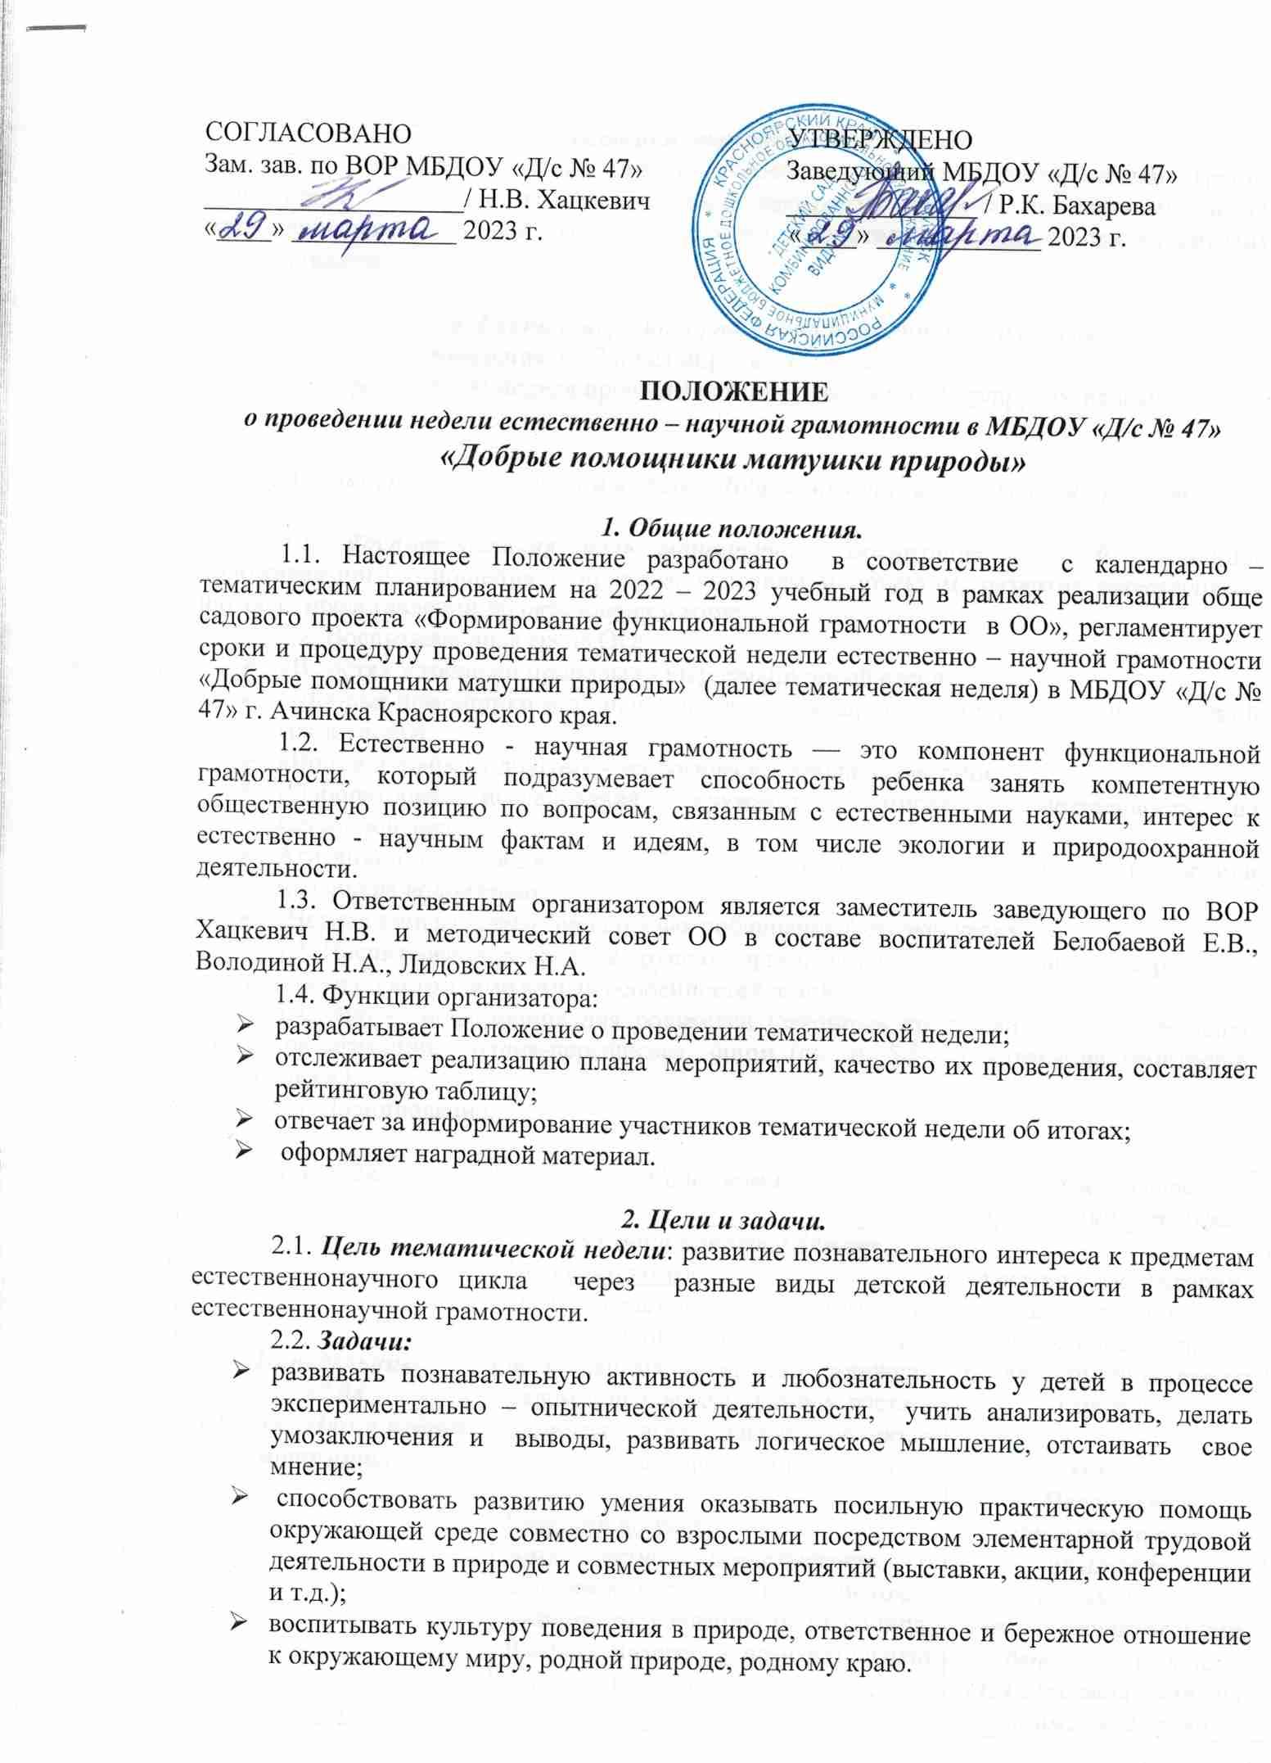3. Участники тематической недели
3.1. Участниками тематической недели являются воспитанники групп, воспитатели, специалисты, реализующие программу организации деятельности на метеоплощадке «Юный гидрометеоролог», родители (законные представители) воспитанников.

4. Сроки и порядок проведения тематической недели
4.1. Сроки проведения: с 17 по 21 апреля 2023 года.
4.2. Тематическая неделя проводится в соответствие с «маршрутом недели».

5. Маршрут тематической недели «Добрые помощники матушки природы»

5.1. Воспитательная цель маршрута: Воспитание у детей осознанно-положительного отношения к природе, явлениям и объектам, развитие естественно - научных представлений об окружающем мире.
5.2. Воспитывающая среда ОО:
- «В гостях у госпожи природы» - информационный стенд.
- «Добрые помощники матушки природы» - маршрут недели естественно – научной грамотности.
- «Войди в природу другом» - экологическая тропа в действии.
- «Лаборатория исследования окружающего мира» - деятельность на метеоплощадке.
- Агитационный марш в рамках обще садового проекта «Добрые дела дошколят или маленькие волонтеры».
- «Черная книга нашего города» - фотообвинение/фотоэкскурсия
5.3. Воспитывающая среда в группах организуется в соответствие с содержанием деятельности с учетом возрастных особенностей детей.
5.4. Эко - информация для родителей (законных представителей): оформление наглядной агитации: папок-передвижек, ширм (см. п. 5.5.), тематика на усмотрение педагогов ОО.
5.5. Планирование:

Дата, день | Содержание | Форма, место проведения, итог дня
Понедельник  17.04  «Земля. Наши первые открытия» | «Загадки планеты Земля»  Младший возраст:  Дать представление о том, что Земля - общий дом всех людей и всех живых существ, живущих рядом с человеком, что для роста и развития всех живых объектов необходимы вода, солнце, воздух.  Старший возраст:  Дать детям представление о зависимости климата в любой точке планеты от удаленности от солнца. Вызвать интерес и познавательную активность у детей. | Занятия в лаборатории исследования окружающего мира.  Беседа – путешествие по глобусу.  Итог:  Челлендж занимательных опытов и экспериментов +  Экологический вестник в детских рисунках  «На всех одна планета по имени Земля»
Вторник  18.04  «Метеобюро» | «У природы нет плохой погоды»  Учить понимать и оценивать природные явления, определять погоду; обучать работе с приборами: термометром, флюгером, дождемером; способствовать развитию умения устанавливать причинно-следственные связи между природными явлениями, составлять прогноз погоды. | Деятельность на метеоплощадке, экологической тропе ОО, работа с дневником наблюдений, целевые прогулки, занятия - размышления  Итог: Литературная эко – минутка  «Давайте, друзья, в любую погоду, будем беречь родную природу»
Среда  19.04  «Зеленый патруль» - день борьбы с мусором | «Очистим природу от мусора»  Познакомить детей с деятельностью государственных и общественных, а также детских природоохранных организаций. Вызвать желание у детей принять участие в трудовой деятельности в рамках реализации проекта «Добрые дела дошколят или Маленькие волонтеры» | НООД, беседы, игровая деятельность, просмотр видеороликов  Итог: Экологический обще садовый трудовой десант по уборке территории ОО
Четверг  20.04  «Мастерская природы» | «Берегиня»  Формировать ценностные ориентации, определяющие бережное отношение к природному и рукотворному миру. Побуждать к проявлению творчества и фантазии. | Создание поделок из бросового и природного материала.  Итог: информационный буклет  «Изобретения природы» + взаимодействие с родителями  «Семейная мастерская», выставка поделок
Пятница  21.04  «День Земли» | «Земля. Природа. Родина. Будущее»  Воспитание бережного отношения к природе, чувства доброты, сопричастности и сопереживания ко всему и прекрасному, учить беречь, охранять и защищать природу | Общий итог:  Детская научная конференция  «Эко - я, эко – мы, эко – мир»:  «Любить природу – любить Родину»;  «Любить природу – творить добро»;  «Пою тебе, моя Россия»;  «Четыре убранства природы»;  «Мы должны их сберечь»
Для педагогов:

«Экологический квиз» - методы, приёмы, дидактические игры по формированию естественно-научной грамотности (Лидовских Н.А.):
- «Амплификация развития детей старшего дошкольного возраста посредством современных педагогических технологий по формированию естественно – научной грамотности» (Фомина А.А.)
- «Использование игровых технологий, методов и приемов при обучении детей раннего и младшего дошкольного возраста элементарным представлениям о естественно – научной грамотности» (Бахтигузина З.Х., Доронина К.В.. Мальцева С.А.)
- «Развитие речи в процессе формирования естественно - научной грамотности детей старшего дошкольного возраста» (Елдулова А.И.)
- Банк заданий по формированию у детей дошкольного возраста основ естественно – научной грамотности (01, 02, 04)
Для родителей (законных представителей)
- Консультация «Формирование предпосылок естественнонаучной грамотности, как элемента функциональной грамотности».
- Консультация для родителей. «Практические рекомендации по развитию естественно – научной грамотности у дошкольников»
- Папка – передвижка «Занимательные опыты и эксперименты»
- «Семейная мастерская» - выставка творческих работ из природного и бросового материала
- «Играем вместе» - картотека игр по экологии для домашнего использования

6. Награждение участников тематической недели
6.1. Группы, активно участвующие в тематической неделе, награждаются сертификатами в соответствие с рейтингом.
6.2. Вопрос о поощрении из фонда стимулирования осуществляется согласно решению комиссии по распределению стимулирующих выплат в МБДОУ «Д/с № 47» по рекомендации организаторов тематической недели.

